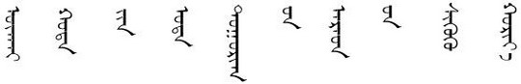

内蒙古自治区乌海市乌达区人民法院

民事调解书

(2013)乌达民一初字第0383号
原告马永平，男，1963年3月12日出生，回族，无职业，现住乌海市乌达区乌尔特南街三街坊34栋2号。
被告杨玉臣，男，1963年6月28日出生，汉族，系个体户，现住河北省泊头市泊彩小区7号楼1单元601室。
本院于2013年6月6日立案受理了原告马永平与被告杨玉臣民间借贷纠纷一案。本院受理后依法由审判员戴富君适用简易程序公开进行审理。经审查，被告于2012年4月6日向原告借款150000元，约定于2013年4月6日还款。借款到期后，原告多次催要，被告未能给付，故诉至法院，请求判令给付借款150000元，利息39200元，并承担案件受理费。
根据最高人民法院《关于适用简易程序审理民事案件的若干规定》第十四条的规定，本案经本院主持调解，双方当事人自愿达成如下协议：
被告杨玉臣欠原告马永平款150000元，由被告杨玉臣于2013年8月30日前给付10000元，于2013年12月30前给付60000元，剩余80000元于2014年6月30日前付清。
案件受理费4084元，减半收取2042元，保全费1020元，共计3062元，由被告杨玉臣负担（原告已预交3062元）。
双方当事人一致同意本调解协议的内容自双方在调解协议上签名或捺印后即具有法律效力。
上述协议，不违反法律规定，本院予以确认。

审 判 员 戴 富 君

二〇一三年八月十二日

书 记 员 张 立 群

